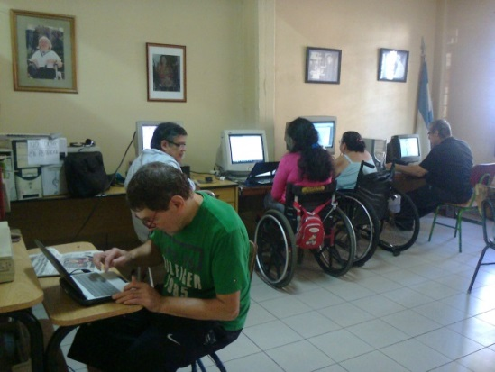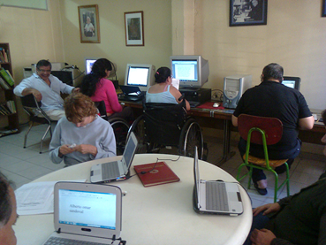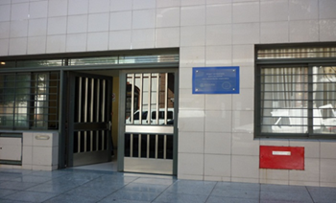

Esto SOMOS nosotros

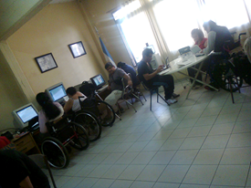

HODIF

**LA EDUCACIÓN ES**

**FUNDAMENTAL PARA**

**MEJORAR LA CALIDAD DE**

**VIDA**

COORDINACIÓN A CARGO DEL GRUPO DE

COMPUTACIÓN TECNOLIGÍAS DIGITALES

-2014-



**“HODIF”**

**ASOCIACIÓN ARGENTINA PRO-HOGARES Y PROMOCION DEL DISCAPACITADO “MONSEÑOR FRANÇOIS”**

**Se dictan clases y talleres de carácter gratuito y abierto a la comunidad.**

**Primaria para adultos**

**Computación y Tecnologías Digitales**

**Folklore**

**Artesanías**

**Centro Educativo N°6**

**Campana 777**

**Tel: 4613-8031**